Hướng dẫn cài đặt website bán hàng
Website được làm theo format của Hiếu Tutorial with live project
Tham khảo tại chuỗi video https://www.youtube.com/watch?v=jO49DYiyQXQ&list=PLWTu87GngvNz1rTGDUdif1sk1JbZpE-m5

Yêu cầu cài đặt:
- Công cụ sử dụng: XAMPP, Visua Code
Đối với người lần đầu làm quen với PHP cần tìm hiểu trước cách tạo ra một project PHP với XAMPP có thể tham khảo tại đây
https://youtu.be/0Zay4yjYxJc
Hãy chạy thành công được 1 project bình thường của bạn đã rồi hãy bắt đầu với project của tôi ^^.
Lưu ý: Máy tính người học lập trình trong quá trình học sẽ cài vào rất nhiều phần mềm nên việc xảy ra xung đột giữa các port là rất nhiều nhé, khi xảy ra lỗi với công cụ XAMPP thì hãy bình tĩnh fix nhé.

- Cấu trúc thư mục
- Chuyển thư mục code tới đường dẫn C:\xampp\htdocs
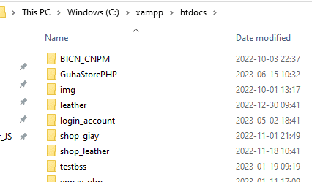

- Config với file database
Đầu tiên ta cần import database vào XAMPP theo cách sau:
- Trong thự mục code tôi đã gender sẵn ra một file sql
- Chạy file sql trên XAMPP để tạo database bằng việc dán đoạn mã sql vào trong localhost của xampp
Mở file dbperfume.sql copy toàn bộ đoạn mã
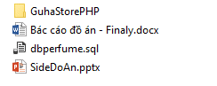
Dán vào tab sql của xampp
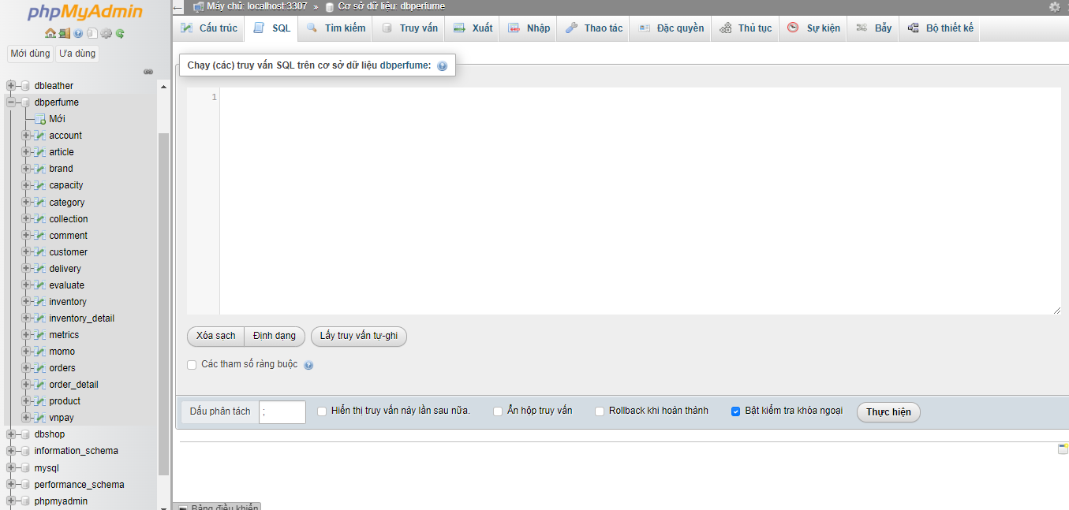

Mở file Config.php theo đường dẫn admin>config>config.php
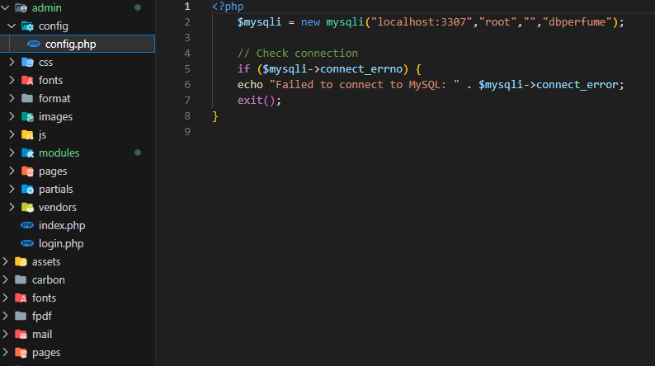
Thay đổi tên của các cổng theo máy chủ xampp trên máy tính của bạn
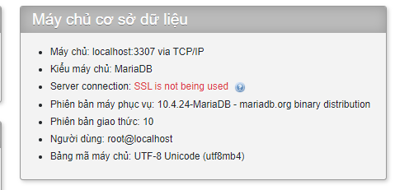
<?php
$mysqli = new mysqli("localhost:3307","root","","dbperfume");

// Check connection
if ($mysqli->connect_errno) {
echo "Failed to connect to MySQL: " . $mysqli->connect_error;
exit();
}

Lưu lại là chạy thành công
Mọi thắc mắc vui lòng phản hồi về:
Gmail: dhthinh.cntt@gmail.com
Phone: 0559339226

Cảm ơn bạn đã tin tưởng và sử dụng dịch vụ

